Protokoll vom 20.11.2015

|  |  |
| --- | --- |
| Datum: | 20.11.2015 |
| Ort: | HTL-Leonding |
| Teilnehmer: | * Thomas Stütz * Viktor Bär * Claudia Plöderl * Anni Chen * Daniel Bersenkowitsch * Mark Lindorfer |
|  |  |
| Besprochene Punkte : | * Problem beim Testdurchlauf * Verbesserungen * GUI * Pflichtenheft * Vereinbarungen, Termine |

* Problem beim Testdurchlauf

Herr Professor Stütz hat während dem Testdurchlauf festgestellt, dass die Schüler selber nicht merken wenn sie ausgeloggt sind, denn sie werden immer noch als eingeloggt, also mit einem grünen Punkt anstatt eines roten Punktes, angezeigt.

* Verbesserungen
  + Anstatt von Sockets müssen WebSockets verwendet werden, da die Sockets immer abreißen.
  + Es soll einen Log geben, wo es Verzeichnisse für den jeweiligen Schüler gibt und nicht für alle ein einzelnen Log.
  + Beim aktuellen Schüler, müssen immer mehr Informationen zur Verfügung stehen.
  + Es soll eine akustische Meldung geben, wenn sich jemand ausloggt, oder die Verbindung abbricht.
  + Wenn der Lehrer den fertigen Test noch einmal durchschauen will, muss man die ganzen Screenshots und die Informationen im Programm noch haben.
  + Der Port soll fix eingegeben sein.
* GUI

Die GUI wurde dem Professor vorgestellt und es wurden Verbesserungsvorschläge gemacht.

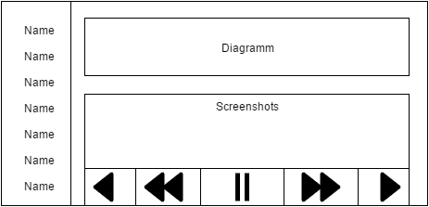

* Vereinbarungen, Termine

Es müssen Tests geschrieben werden, damit der Professor einen Computersaal die ganze Nacht laufen lassen kann und sich dann die Ergebnisse davon, am nächsten Tag in der Früh, ansehen kann, z.B. mit Selenium oder Sikulix.

Bis nächste Woche:

* + Tests für das Programm
  + Pflichtenheft, Systemarchitektur und Protokolle in einer Mappe zusammenfassen.